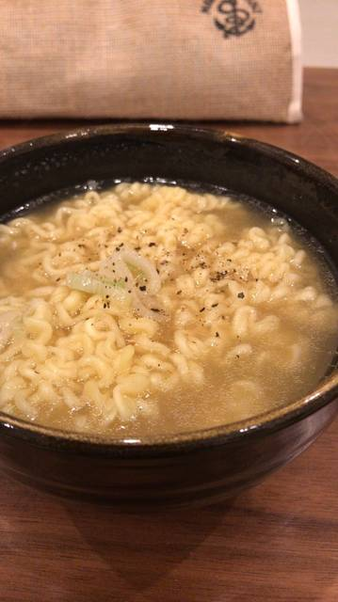

* 곰탕면
* 재료
* 다시다 1스틱(8그램)
* 물 **450 ml**
* 맛술 **2 큰술**
* 소금 **1/4 작은술**
* 라면사리 **1 봉지**
* 대파 **약간**
* 후추 **약간**
* 만드는 법

1. 냄비에 물, 다시다, 맛술, 소금을 넣어 끓인다
2. 라면사리, 대파를 넣고 라면사리의 표시대로 끓인다
3. 후주를 넣고 완성해 준다

* 칼로리
* 495 kcal
* 조리시간
* 13분

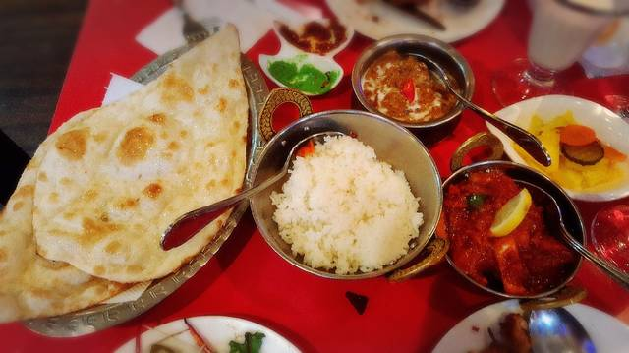

* 인도카레
* 재료
* 감자 **2 개**
* 당근 **1 개**
* 양파 **2 개**
* 새송이버섯 2 개 (기호대로)
* 카레용 돼지고기 **400 g**
* 카레분말 또는 고형카레
* 만드는 법

1. 양파를 제외한 나머지 채소들을 깍둑썰기 해서 버터에 볶아줍니다.
2. 양파를 듬뿍 썰어 올려주고
3. 물을 넣지 않고 뚜껑만 닫고 불 조절해줍니다. (약불이나 중불)
4. 채소육수가 나와 보글보글 할 때 돼지고기도 같이 넣고 뚜껑을 덮어줍니다.
5. 10~15분정도 후 채소육수와 고기육즙이 어느정도 모이면 카레가루를 넣어 풀어줍니다.

* 칼로리
* 510 kcal
* 조리시간
* 25분

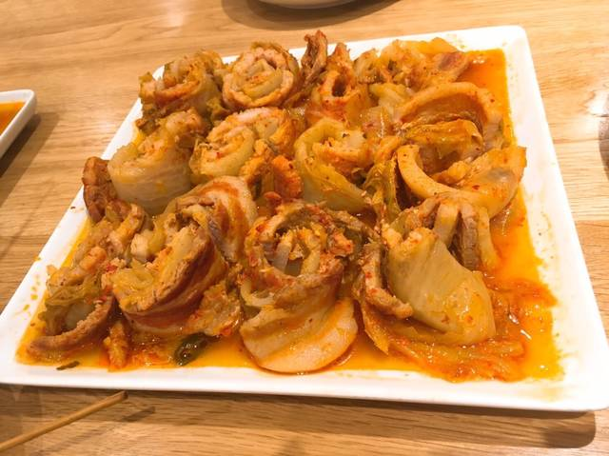

* 김치삼겹살꽃찜
* 재료
* 된장 1큰술
* 설탕 2큰술
* 고춧가루 3큰술
* 국간장 1큰술
* 양파 1개
* 삼겹살 1kg
* 김치 500g
* 고추 2개
* 만드는 법

1. 된장, 설탕, 고춧가루, 국간장을 섞어서 양념을 만든다.
2. 양파를 적당히 썬다.
3. 김치로 고기를 싼다.
4. 냄비에 양파, 양념, 김치삼겹살을 채워 놓고, 김치삼겹살의 반 정도까지 물을 붓는다.
5. 익으면 고추를 넣어 완성한다.

* 칼로리
* 518 kcal
* 조리시간
* 20분

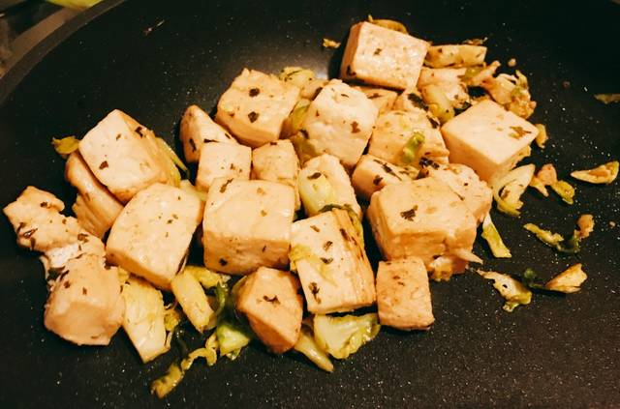

* 두부닭가슴살볶음
* 재료
* 두부
* 닭가슴살
* 간장
* 올리브유
* 파슬리가루
* 방울양배추
* 설탕
* 마늘
* 레몬즙
* 만드는 법

1. 올리브유에 마늘을 볶는다
2. 한입 크기로 썬 닭가슴살을 넣는다
3. 닭가슴살이 익어가면 두부와 방울양배추를 넣어줍니다
4. 재료들이 익어가면 간장으로 최소한의 간만 맞춰줍니다
5. 잡내를 잡아주기 위해 레몬즙을 넣고 설탕을 조금 넣어서 남은 신맛도 잡아줍니다
6. 파슬리 가루를 넣고 좀 더 볶아줍니다

* 칼로리
* 398 kcal
* 조리시간
* 23분

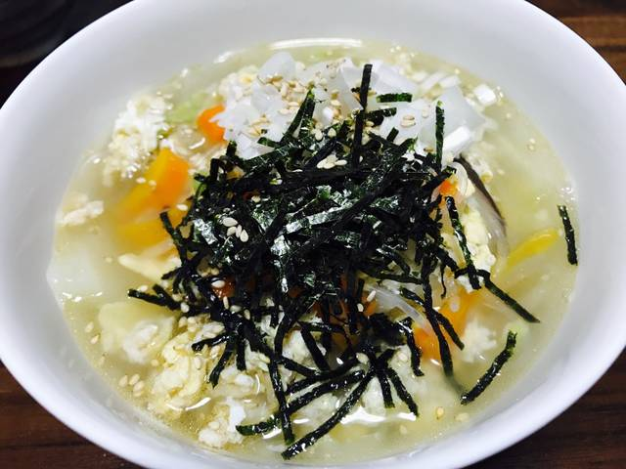

* 당면스프
* 재료
* 배추 100 g
* 표고버섯 30 g
* 당근 30 g
* 나물 10 g
* 달걀 1 개
* 닭가슴살 100 g
* 참기름 1 큰술
* 당면 40 g
* 생강 10 g
* 파 5 g
* 김 조금
* 깨 조금
* 만드는 법

1. 채소는 모두 먹기 좋은 크기로 썰어 놓는다
2. 생강을 잘게 갈아준다
3. 생강을 넣고 팔팔 끓여준다
4. 야채를 집어 넣는다
5. 배추에 젓가락이 푹 들어갈 때까지 끓여준다
6. 달걀을 풀어서 휙 둘러준다
7. 당면을 넣고 센 불에서 팔팔 끓여준다
8. 후추와 참기름, 깨를 뿌려준다

* 칼로리
* 503 kcal
* 조리시간
* 15분